Università degli Studi di Salerno

Corso di Ingegneria del Software

**Boll****icine**

**Object Design Document**

**Versione 1.1**

Data:26/01/2021

Partecipanti:

|  |  |
| --- | --- |
| **Nome** | **Matricola** |
| Abruzzese Michele | 0512105938 |
| Pagliarulo Rocco | 0512106196 |

Revision History

|  |  |  |  |
| --- | --- | --- | --- |
| **Data** | **Versione** | **Descrizione** | **Autore** |
| 16/01/2021 | 1.0 | Creazione documento e stesura fino a fine pacchetti | Pagliarulo Rocco |
| 26/01/2021 | 1.1 | Fine documento | Abruzzese Michele |

Object Design Document

## Introduzione

1.1 Object Design Trade-offs

Questa sezione descrive i compromessi generali fatti dagli sviluppatori. I trade-offs individuati sono i seguenti.

Funzionalità vs Usabilità: Trattandosi di un sito di e-commerce si preferisce dare priorità all’usabilità rispetto alla funzionalità

Affidabilità vs Costo: Nonostante risulti essere più dispendioso, si preferisce utilizzare meccanismi di controllo dell’inserimento dei dati in input al fine di evitare errori

Prestazioni vs Modificabilità: Trattandosi di una piattaforma web si preferisce dare priorità alla performance piuttosto che decomporre il sistema a grana fine

Buy vs Build: il nostro sistema si concretizza in una web-app, per la sua realizzazione faremo uso delle numerose librerie e framework, off-the-shelf, sfruttando anche i principi del riuso.

Le componenti off-the-shelf sono state selezionate sulla base sia delle funzionalità offerte da tali tecnologie, sia delle conoscenze pregresse dei membri del team al fine di evitare lo spreco di risorse temporali per familiarizzare con una nuova tecnologia sconosciuta.

1.1.2 Componenti off-the-shelf

Per il nostro Sistema utilizzeremo componenti off-the-shelf, che sono componenti software già disponibili per facilitare la creazione del software. Useremo tools basati su HTML e CSS per le icone ed i font.

Per ottenere alcuni effetti visuali nonché́ velocizzare il sistema utilizzeremo inoltre JQuery e Javascript che permetteranno all’interfaccia di rispondere alle azioni dell’utente agilmente, e un miglioramento dell’esperienza con le tecniche basate su Ajax.

1.1.3 Design Pattern

Per realizzare il riuso si è scelto di utilizzare soluzioni a problemi ricorrenti, queste soluzioni sono realizzate dai seguenti design patterns.

Nome: Singleton

Descrizione Patern: Il singleton è un design pattern creazionale che ha lo scopo di garantire che di una determinata classe venga creata una e una sola istanza, e di fornire un punto di accesso globale a tale istanza.

Descrizione del problema: nel nostro caso vogliamo avere una sola istanza della connessione al database

1.2 Linee guida per la documentazione dell’interfaccia

|  |  |  |
| --- | --- | --- |
| **Tipo** | **Regola per la Nomenclatura** | **Esempi** |
| **Package** | I nomi dei package devono iniziare con una lettera maiuscola e tutte minuscole  I nomi dei package non devono contenere spazi. L’unico carattere speciale permesso è “_” | View  Model  Control  Gestione_Utente |
| **Classi** | Le classi sono denominate con nomi singolari.  Le classi relative ai Service devono avere la nomenclatura: EntitàService  Le classi relative ai Control devono avere la nomenclature: SostativoControl  Le classi relative ai DAO devono avere la nomenclatura: EntitàDAO  Le classi relative ai DTO devono avere la nomenclatura: EntitàDTO | ProdottoService  OrdineControl  ProdottoDAO  ProdottoDTO |
| **JSP** | I documenti JSP devono avere la nomenclatura: SostantivoView | LoginView |
| **Metodi** | I metodi sono denominati con frasi verbali, campi e parametri con frasi nominali. | saveOrdine() |
| **Eccezioni** | Ogni eccezione deve avere nome esplicativo del problema segnalato | ProdottoNonDisponibile |

1.3 Definizioni, acronimi e abbreviazioni

N/A

1.4 Riferimenti

Requisiti non funzionali: 2.3 del RAD

## Pacchetti

2.1 Divisione in pacchetti

Il sistema sarà suddiviso in 3 package principali:

* Model
* View
* Control

L’utilizzo del pattern architetturale Model-View-Control è stato deciso nella fase di System Design.

|  |  |
| --- | --- |
| Main Package | Control |
| Descrizione | Contiene i package che si occupano del controllo della logica di business e al fine di produrre i risultati da inoltrare al Layer di Presentazione |
|  |  |
| Nome Package | Product_Manager |
| Descrizione | Contiene le Servlet che permettono di: visualizzare, inserire, aggiornare e rimuovere un prodotto dal catalogo; visualizzare i prodotti in base alla categoria; inserire un prodotto nel carrello; cancellare un prodotto dal carrello; modificare la quantità di un prodotto nel carrello. |
| Dipendenze | Services |
|  |  |
| Nome Package | Order_Manager |
| Descrizione | Contiene le Servlet che permettono la visualizzazione dello storico degli ordini |
| Dipendenze | Services |
|  |  |
| Nome Package | User_Manager |
| Descrizione | Contiene le Servlet che permettono la registrazione di utenti e gestori, permettono di gestire il login e il logout e la gestione dei dati del cliente |
| Dipendenze | Services |
|  |  |

|  |  |
| --- | --- |
| Main Package | Model |
| Descrizione | Contiene i package che gestiscono i dati persistenti e la logica di business |
|  |  |
| Nome Package | DAO |
| Descrizione | Contiene le classi che gestiscono i dati persistenti |
| Dipendenze | N/A |
|  |  |
| Nome Package | Services |
| Descrizione | Contiene le classi che si occupano della logica di business |
| Dipendenze | DAO |
|  |  |
| Nome Package | DTO |
| Descrizione | Contiene i DTO che rappresentano le entità persistenti |
| Dipendenze | N/A |

|  |  |
| --- | --- |
| Main Package | View |
| Descrizione | Contiene i package che si occupano dell’interazione attraverso componenti grafiche che rappresentano le funzionalità del sistema |
|  |  |
| Nome Package | Catalogo |
| Descrizione | Contiene le JSP che raggruppa l’interfaccia grafica per la visualizzazione e la ricerca dei prodotti e per la gestione del catalogo |
| Dipendenze | Product_Manager |
|  |  |
| Nome Package | Carrello |
| Descrizione | Contiene le JSP che raggruppa l’interfaccia grafica per l’inserimento e la gestione dei prodotti nel carrello |
| Dipendenze | Product_Manager |
|  |  |
| Nome Package | Ordine |
| Descrizione | Contiene le JSP che raggruppa l’interfaccia grafica per la visualizzazione degli ordini complessivi |
| Dipendenza | Order_Manager |
|  |  |
| Nome Package | Login_Logout |
| Descrizione | Contiene le JSP che raggruppa l’interfaccia grafica per: login/logout, registrazione di un cliente o gestore |
| Dipendenze | User_Manager |

2.2 Organizzazione del codice in file

**2.2.1 View**

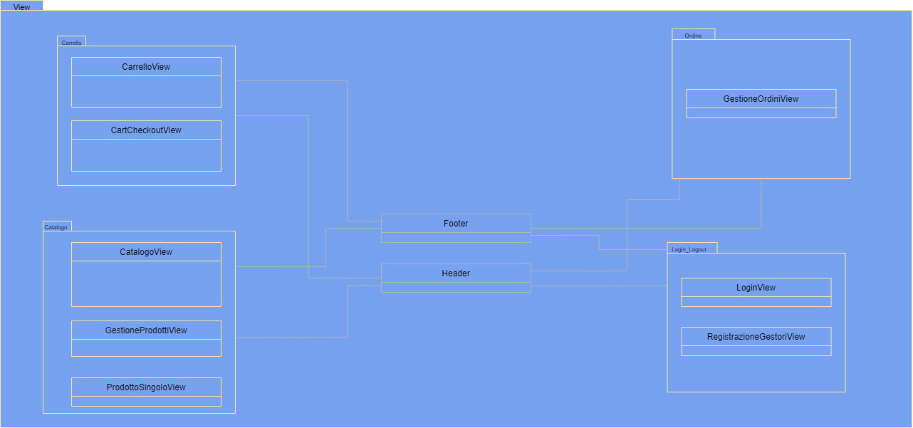

**2.2.2 Control**

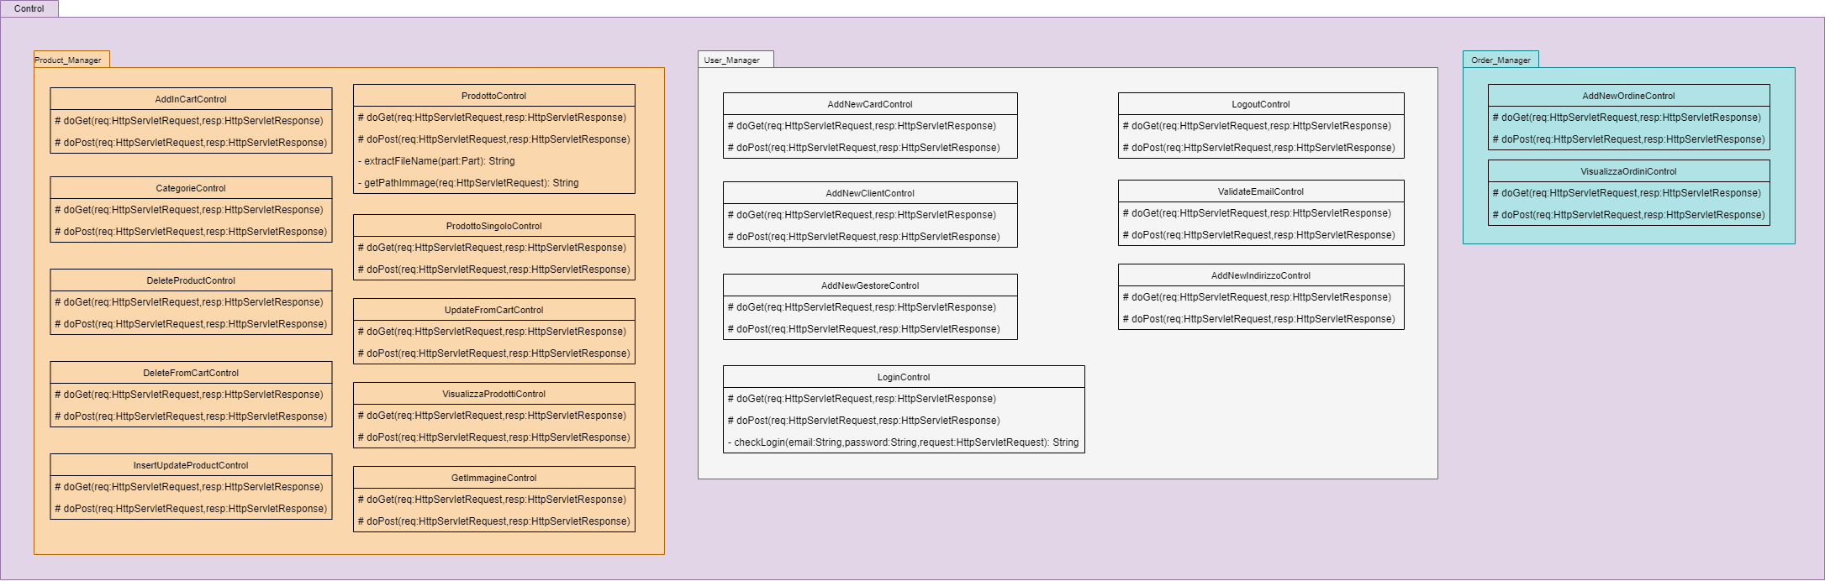

**2.2.3 Model**

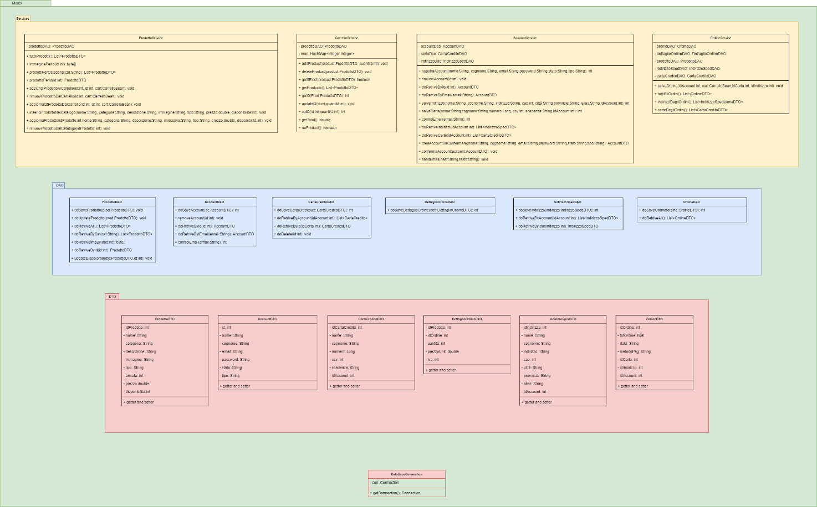

## Interfacce delle classi

**3.1 AccountService**

|  |  |
| --- | --- |
| Nome Classe | AccountService |
| Descrizione | Classe che si occupa della logica di business dedicata a tutto ciò che riguarda le operazioni effettuabili per la manipolazione degli account |
| Invarianti | Context AccountService **inv**: accountDAO<>null and indirizzoDAO<>null and cartaDAO<>null |
| METODI | |
| Metodo | public int registraAccount(String nome, String cognome, String email, String password, String stato, String tipo) |
| Descrizione | Metodo utilizzato per salvare un account nel database. Ritorna la chiave primaria dell’account salvato |
| Pre-condizione | Context AccountService:: registraAccount(String nome, String cognome, String email, String password, String stato, String tipo) **pre:**  nome!=null and cognome!=null and email!=null and password!=null and stato !=null tipo!=null |
| Post-condizione | Context AccountService:: registraAccount(String nome, String cognome, String email, String password, String stato, String tipo) **post:**  doRetriveById(valore di ritorno:id)=accountDTO composto dai parametri inviati al metodo |
|  | |
| Metodo | public void removeAcount(int id) |
| Descrizione | Metodo utilizzato per eliminare un account dal database |
| Pre-condizione | Context AccountService::removeAccount(id) **pre:**  doRetriveById(id).getId() == id |
| Post-condizione | Context AccountService::removeAccount(id) **post:**  doRetriveById(id).getId() != id |
|  | |
| Metodo | public AccountDTO doRetribeById(int id) |
| Descrizione | Metodo utilizzato per prelevare un account dal database tramite il su id |
| Pre-condizione | Context AccountService::doRetriveById(id) **pre:**  id>=0 |
| Post-condizione | Context AccountService::doRetriveById(id) **post:**  AccountDTO <> null se esiste un account associato a quell’id nel database |
|  | |
| Metodo | public AccountDTO doRetriveByEmail(String email) |
| Descrizione | Metodo utilizzato per prelevare un account dal database tramite la sua email |
| Pre-condizione | Context AccountService::doRetriveByEmail(email) **pre:**  email <> null |
| Post-condizione | Context AccountService::doRetriveByEmail(email) **post:**  AccountDTO <> null se esiste un account associato a quell’email nel database |
|  | |
| Metodo | public int salvaIndirizzo(String nome,String cognome,String indirizzo,int cap,String città,String provincia,String alias, int idAccount) |
| Descrizione | Metodo utilizzato per salvare nel database un indirizzo di spedizione associato ad un determinato account. Ritorna 0 se sto inserendo il primo indirizzo, 1 altrimenti |
| Pre-condizione | Context AccountService::salvaIndirizzo(nome,cognome,indirizzo,cap,città,provincia, alias,idAccount) **pre:**  nome <>null and cognome<> null and indirizzo<>null and cap>=0 and città <> null and provincia <> null and alias <> null and doRetriveById(idAccount)<>null |
| Post-condizione | Context AccountService:: salvaIndirizzo(nome,cognome,indirizzo,cap,città,provincia, alias,idAccount) **post:**  doRetriveIndirizzi(idAccount).contains(indirizzo salvato) = true |
|  | |
| Metodo | public int salvaCarta(String nome, String cognome, Long numero, int ccv, Sring scadenza, int idAccount) |
| Descrizione | Metodo utilizzato per salvare nel database una carta di credito associata ad un determinato account. Ritorna 0 se sto inserendo la prima carta, 1 altrimenti |
| Pre-condizione | Context AccountService:: salvaCarta(nome, cognome, numero; ccv, scadenza, idAccount) **pre:**  nome<>null and cognome<>null and numero>0 and ccv>0 and scadeza <> null and doRetriveById(idAccount)<>null |
| Post-condizione | Context AccountService::doSaveCarta(carta,idAccount) **post:**  doRetriveCarte(idAccount).contains(carta salvata) = true |
|  | |
| Metodo | public int controlEmail(String email) |
| Descrizione | Metodo utilizzato per controllare se esistono account associati a quell’email. Ritorna 1 se esiste un account associato, altrimenti ritorna 0 |
| Pre-condizione | Context AccountService::controlEmail(email) **pre:**  email <> null |
| Post-condizione |  |
|  | |
| Metodo | public List<IndirizzoSpedDTO> doRetriveIndirizzi(int idAccount) |
| Descrizione | Metodo che restituisce tutti gli indirizzi di spedizione associati ad un account |
| Pre-condizione | Conext AccountService::doRetriveIndirizzi(idAccount) **pre:**  doRetriveById(idAccount)<>null |
| Post-condizione |  |
|  | |
| Metodo | public List<CartaCreditoDTO> doRetriveCarte(int idAccount) |
| Descrizione | Metodo che restituisce tutte le carte di credito associate ad un account |
| Pre-condizione | Conext AccountService::doRetriveCarte(idAccount) **pre:**  doRetriveById(idAccount)<>null |
| Post-condizione |  |
|  | |
| Metodo | public AccountDTO creaAccounDaConfermare(String nome, String cognome, String email, String password,String stato,String tipo) |
| Descrizione | Metodo utilizzato per creare un account temporaneo, da utilizzare nella sessione, in attesa che l’utente confermi l’account tramite mail |
| Pre-condizione | nome!=null and cognome!=null and email!=null and password!=null and stato =.equals(“non confermato”) and tipo!=null |
| Post-condizione |  |
|  | |
| Metodo | public void confermaAccout(AccountDTO account) |
| Descrizione | Metodo per confermare l’account |
| Pre-condizione | Conext AccountService::confermaAccout(account) **pre:**  account<>null |
| Post-condizione | Conext AccountService::confermaAccout(account) **post:**  account.getStato().equals(“confermato”) |
|  | |
| Metodo | public sandEmail(String desti, String testo) |
| Descrizione | Metodo per inviare un email al cliente per far confermare il proprio account |
| Pre-condizione | Conext AccountService::sandEmail(dest,testo) **pre:**  dest<>null and testo<>null |
| Post-condizione |  |

**3.2 carrelloService**

|  |  |
| --- | --- |
| Nome Classe | CarrelloService |
| Descrizione | Classe che si occupa della logica di business dedicata alla gestione del carrello |
| Invarianti | Context CarrelloService **inv**: prodottoDAO <> null and map <>null |
| METODI | |
| Metodo | public int addProduct(ProdottoDTO product, int quantità) |
| Descrizione | Metodo utilizzato per aggiungere un prodotto al carrello |
| Pre-condizione | Conext CarrelloService::addProduct(product,quantità) **pre:**  Product <> null |
| Post-condizione | Conext CarrelloService::addProduct(product,quantità) **post:**  map.containsKey(product.getIdProdotto) = true |
|  | |
| Metodo | public void deleteProduct(ProdottoDTO product) |
| Descrizione | Metodo utilizzato per rimuovere un prodotto dal carrello |
| Pre-condizione | Conext CarrelloService:: deleteProduct (product) **pre:**  product <> null and getIfExist(product)=true |
| Post-condizione | Conext CarrelloService:: deleteProduct (product) **post:**  getIfExist(product) = false |
|  | |
| Metodo | public boolean getIfExists(ProdottoDTO product) |
| Descrizione | Metodo utilizzato per controllare se un prodotto è presente nel carrello. Ritorna true se il prodotto è presente |
| Pre-condizione | Conext CarrelloService::getIfExists(product) **pre:**  product <> null |
| Post-condizione |  |
|  | |
| Metodo | public List<ProdottoDTO> getProducts() |
| Descrizione | Metodo che restituisce la lista dei prodotti nel carrello |
| Pre-condizione |  |
| Post-condizione |  |
|  | |
| Metodo | public int getQ(ProdottoDTO prod) |
| Descrizione | Metodo che restituisce la quantità di un determinato prodotto nel carrello, 0 se il prodotto non è presente nel carrello |
| Pre-condizione | Conext CarrelloService::getQ(prod) **pre:**  prod <> null |
| Post-condizione |  |
|  | |
| Metodo | public void updateQ(int id,int quantità) |
| Descrizione | Metodo che aggiorna la quantità di un determinato prodotto nel carrello |
| Pre-condizione | Conext CarrelloService::updateQ(id,quantità) **pre:**  getIfExist(prodottoDao.prodottoPerId(id)) = true and quantità<= prodottoDao.prodottoPerId(id).getDisponibilità() |
| Post-condizione | Conext CarrelloService::updateQ(id,quantità) **post:**  getQ(prodottoDao.prodottoPerId(id)) = quantità |
|  | |
| Metodo | public void setQ(int id,int quantita) |
| Descrizione | Metodo utilizzato per aggiungere lo stesso prodotto nel carrello con una quantità maggiore |
| Pre-condizione | Conext CarrelloService::setQ(id,quantità) **pre:**  getIfExist(prodottoDao.prodottoPerId(id)) = true and (getQ(prodottoDao.prodottoPerId(id)) + quantità) <= prodottoDao.prodottoPerId(id).getDisponibilità() |
| Post-condizione | Conext CarrelloService::setQ(id,quantità) **post:**  getQ(prodottoDao.prodottoPerId(id)) = (**@Pre** getQ(prodottoDao.prodottoPerId(id)) + quantità) |
|  | |
| Metodo | public double getTotal() |
| Descrizione | Metodo utilizzato per calcolare il totale del carrello (Somma del prezzo di ogni prodotto * quantità nel carrello) |
| Pre-condizione |  |
| Post-condizione |  |
|  | |
| Metodo | public boolean noProduct() |
| Descrizione | Metodo che restituisce true se non ci sono prodotti nel carrello e false altrimenti |
| Pre-condizione |  |
| Post-condizione |  |

**3.3 OrdineService**

|  |  |
| --- | --- |
| Nome Classe | OrdineService |
| Descrizione | Classe che si occupa della logica di business dedicata a tutto ciò che riguarda le operazioni effettuabili per la manipolazione degli ordini |
| Invarianti | Context OrdineService **inv**: ordineDAO <> null ad dettaglioOrdineDAO <>null and prodottoDAO <> null and indirizzoSpedDAO <> null and cartaCreditoDao <> null |
| METODI | |
| Metodo | public int salvaOdine(int idAccount, CarrelloService cart, int idCarta, int idIndirizzo) |
| Descrizione | Metodo utilizzato per salvare un ordine e un dettaglio ordine nel database. Ritornaa 1 se è andato tutto a buon fine, 0 se la carta di credito è scaduta |
| Pre-condizione | Conext OrdnineService:: int salvaOdine( idAccount, cart, idCarta, idIndirizzo) **pre:**  accountDAO.doRetriveById(idAccount).getId() = idAccount **and** cart <> null **and** cartaCreditoDAO.doRetriveById(idCarta).idCartaCredito() =idCarta **and** indirizzoSpedDAO.doRetriveById(idIndirizzo).getIdIndirizzo = idIndirizzo |
| Post-condizione | Conext OrdnineService:: int salvaOdine( idAccount, cart, idCarta, idIndirizzo) **post:**  ordineDAO.doRetriveById(ordine salvato.idOrdine).IdOrdine = ordine salvato.idOrdine |
|  | |
| Metodo | public List<OrdineDTO> tuttiGliOrdini() |
| Descrizione | Metodo che ritorna la lista degli ordini presenti nel database |
| Pre-condizione |  |
| Post-condizione |  |
|  | |
| Metodo | public List<IndirizzoSpedDTO> indirizziDegliOrdini() |
| Descrizione | Metodo che ritorna la lista degli indirizzi di spedizione associate agli ordini |
| Pre-condizione |  |
| Post-condizione |  |
|  | |
| Metodo | public List<CartaCreditoDTO> carteDegliOrdini() |
| Descrizione | Metodo che ritorna la lista degli indirizzi di spedizione associate agli ordini |
| Pre-condizione |  |
| Post-condizione |  |

**3.4 ProdottoService**

|  |  |
| --- | --- |
| Nome Classe | ProdottoService |
| Descrizione | Classe che si occupa della logica di business dedicata a tutto ciò che riguarda le operazioni effettuabili per la manipolazione dei prodotti |
| Invarianti | Context ProdottoService **inv**: prodottoDAO <> null |
| METODI | |
| Metodo | public List<ProdottoDTO> tuttiIProdotti() |
| Descrizione | Metodo che ritorna tutti i prodotti presenti nel database |
| Pre-condizione |  |
| Post-condizione |  |
|  | |
| Metodo | public byte[] immaginePerId(int id) |
| Descrizione | Metodo che ritorna l’immagine in byte associata al prodotto con idProdotto = id |
| Pre-condizione | Conext ProdottoService:: byte[] immaginePerId(id) **pre:**  prodottoPerId(id) <> null |
| Post-condizione |  |
|  | |
| Metodo | public List<ProdottoDTO> prodottiPerCategoria(String cat) |
| Descrizione | Metodo che ritorna la lista di prodotti di una determinata categoria |
| Pre-condizione | Conext ProdottoService:: List<ProdottoDTO> prodottiPerCategoria( cat) **pre:** cat.equals(“bi”) or cat.equals(“ro”) or cat.equals(“spu”) |
| Post-condizione |  |
|  | |
| Metodo | public ProdottoDTO prodottoPerId(int id) |
| Descrizione | Metodo che ritorna un prodotto con idProdotto = id |
| Pre-condizione | Conext ProdottoService:: ProdottoDTO prodottoPerId(id) **pre:** id>=0 |
| Post-condizione | Conext ProdottoService:: ProdottoDTO prodottoPerId(id) **post:**  prodotto ritornato <> null se l’id è associato a un prodotto |
|  | |
| Metodo | public void aggiungiProdottoAlCarrello(int id, int qt, CarrelloService cart) |
| Descrizione | Metodo per aggiungere un prodotto al carrello con una determinata quantità |
| Pre-condizione | Conext ProdottoService:: aggiungiProdottoAlCarrello(id, qt, cart) **pre:**  prodottoPerId(id) <> null and qt>=0 and cart <> null |
| Post-condizione | Conext ProdottoService:: aggiungiProdottoAlCarrello(id, qt, cart **post:**  CarrelloService.getIfExist(id) = true |
|  | |
| Metodo | public void rimuoviProdottoDalCarrello(int id, CarrelloService cart) |
| Descrizione | Metodo per rimuovere un prodotto dal carrello |
| Pre-condizione | Conext ProdottoService:: rimuoviProdottoDalCarrello(id, cart) **pre:**  prodottoPerId(id) <> null and CarrelloService.getIfExist(id) = true and cart <> null |
| Post-condizione | Conext ProdottoService:: rimuoviProdottoDalCarrello(id, cart) **post:**  CarrelloService.getIfExist(id) = false |
|  | |
| Metodo | public void aggiornaQtProdottoDalCarrello(int id, int qt, CarrelloService cart) |
| Descrizione | Metodo per aggiornare la quantità del prodotto nel carrello |
| Pre-condizione | Conext ProdottoService:: aggiornaQtProdottoDalCarrello(id, qt, cart)**pre:**  prodottoPerId(id) <> null and CarrelloService.getIfExist(id) = true and cart <> null |
| Post-condizione | Conext ProdottoService:: aggiornaQtProdottoDalCarrello(id, qt, cart)**post:**  CarrelloService.getQ(id)= (@pre CarrelloService.getQ(id) + qt) |
|  | |
| Metodo | public void inserisciProdottoNelCatalogo(String nome,String categoria, String descrizione,String immagine,String tipo,int annata,double prezzo,int disponibilità) |
| Descrizione | Metodo per inserire un nuovo prodotto nel catalogo |
| Pre-condizione | Conext ProdottoService:: inserisciProdottoNelCatalogo(nome, categoria, descrizione, immagine, tipo, annata, prezzo, disponibilità) **pre:**  nome <> null and categoria <> nulla and descrizione <> null and immagine <> null and tipo <> null and annata >=0 prezzo >= 0 and disponibilità >= 0 |
| Post-condizione | Conext ProdottoService:: inserisciProdottoNelCatalogo(nome, categoria, descrizione, immagine, tipo, annata, prezzo, disponibilità) **post:** |
|  | |
| Metodo | public void aggiornaProdotto(int idProdotto,String nome,String categoria, String descrizione,String immagine,String tipo,int annata,double prezzo,int disponibilità) |
| Descrizione | Metodo per aggiornare un prodotto nel catalogo |
| Pre-condizione | Conext ProdottoService:: inserisciProdottoNelCatalogo(idProdotto, nome, categoria, descrizione, immagine, tipo, annata, prezzo, disponibilità) **pre:**  prodottoPerId(idProdotto) <> null and nome <> null and categoria <> nulla and descrizione <> null and immagine <> null and tipo <> null and annata >=0 prezzo >= 0 and disponibilità >= 0 |
| Post-condizione |  |
|  | |
| Metodo | public void rimuoviProdottoDalCatalogo(int idProdotto) |
| Descrizione | Metodo utilizzato per rimuovere un prodotto dal catalogo |
| Pre-condizione | Context ProdottoService::rimuoviProdottoDalCatalogo(idProdotto) **pre**:  prodottoPerId(idProdotto) <> null |
| Post-condizione | Context ProdottoService::rimuoviProdottoDalCatalogo(idProdotto) **pre**:  prodottoPerId(idProdotto).getDisponibilità=0 |

**3.5 AccountDAO**

|  |  |
| --- | --- |
| Nome Classe | AccountDAO |
| Descrizione | Classe che si occupa della gestione della persistenza degli account |
| Invarianti | Context AccountDAO **inv**: TABLE_NAME = “Account” |
| METODI | |
| Metodo | public synchronized int doSaveAcount(AccountDTO ac) |
| Descrizione | Metodo utilizzato per rendere persistente un account nel database |
| Pre-condizione | Conext AccountDAO:: doSaveAcount(ac) **pre:**  ac <> null |
| Post-condizione | Conext AccountDAO:: doSaveAcount(ac)**post:**  doRetriveById(ac.getId()) = ac |
|  | |
| Metodo | public void removeAccount(int id) |
| Descrizione | Metodo per rimuovere un account dal database |
| Pre-condizione | Conext AccountDAO::removeAccount(id)**pre:**  doRetriveById(id).getId() = id |
| Post-condizione | Conext AccountDAO::removeAccount(id)**post:**  doRetriveById(id).getId() <> id |
|  | |
| Metodo | public synchronized AccountDTO doRetriveById(int id) |
| Descrizione | Metodo che restituisce un account corrispondente all’id |
| Pre-condizione | Conext AccountDAO:: doRetriveById(id)**pre:**  id>=0 |
| Post-condizione |  |
|  | |
| Metodo | public synchronized AccountDTO doRetriveByEmail(String email) |
| Descrizione | Metodo che restituisce un account corrispondente all’email |
| Pre-condizione | Conext AccountDAO:: doRetriveByEmail(email)**pre:**  email <> null |
| Post-condizione |  |
|  | |
| Metodo | public int controlEmail(String email) |
| Descrizione | Metodo che restituisce 1 se esiste un account associato all’email |
| Pre-condizione | Conext AccountDAO:: controlEmail(email)**pre:**  email <> null |
| Post-condizione |  |

**3.6 CartaCreditoDAO**

|  |  |
| --- | --- |
| Nome Classe | CartaCreditoDAO |
| Descrizione | Classe che si occupa della gestione della persistenza delle carte di credito del cliente |
| Invarianti | Context CartaCreditoDAO **inv**: TABLE_NAME = "cartadicredito" |
| METODI | |
| Metodo | public synchronized int doSaveCartaCredito(CartaCreditoDTO cc) |
| Descrizione | Metodo utilizzato per rendere persistente una carta di credito nel database |
| Pre-condizione | Conext CartaCreditoDAO:: doSaveCartaCredito(cc) **pre:**  cc <> null |
| Post-condizione | Conext CartaCreditoDAO:: doSaveCartaCredito(cc) **post:**  doRetriveById(cc.getId()) = cc |
|  | |
| Metodo | public synchronized List<CartaCreditoDTO> doRetriveByAccount(int idAccount) |
| Descrizione | Metodo che restituisce le carte di credito associate ad un determinato account. Ritorna la lista vuota se non ci sono carte associate all’account |
| Pre-condizione | Conext CartaCreditoDAO:: doRetriveByAccount (idAccount) **pre:**  idAccount >=0 |
| Post-condizione | Conext CartaCreditoDAO:: doRetriveByAccount (idAccount) **post:**  valore di ritorno:Lista.size()>0 se ci sono carte oppure valore di ritorno:Lista.size()=0 se non ci sono carte |
|  | |
| Metodo | public CartaCreditoDTO doRetriveById(int idCarta) |
| Descrizione | Metodo che restituisce una carta di credito associata a un determinato account |
| Pre-condizione | Conext CartaCreditoDAO:: doRetriveById(idCarta) **pre:**  idCarta>=0 |
| Post-condizione |  |
|  | |
| Metodo | public void doDelete(int id) |
| Descrizione | Metodo che cancella una carta di credito con un determinato id |
| Pre-condizione | Conext CartaCreditoDAO::doDelete(id) **pre:**  doRetriveById(id).getIdCartaCredito() = id |
| Post-condizione | Conext CartaCreditoDAO::doDelete(id) **post:**  doRetriveById(id).getIdCartaCredito() <> id |

**3.7 DettaglioOrdineDAO**

|  |  |
| --- | --- |
| Nome Classe | DettaglioOrdineDAO |
| Descrizione | Classe che si occupa della gestione della persistenza dei dettagli degli ordini |
| Invarianti | Context DettaglioOrdineDAO **inv**: TABLE_NAME = "dettaglioordine" |
| METODI | |
| Metodo | public void doSaveDettaglioOrdine(DettaglioOrdineDTO dett) |
| Descrizione | Metodo utilizzato per rendere persistente un dettaglio dell’ordine nel database |
| Pre-condizione | Conext DettaglioOrdineDAO::doSaveDettaglioOrdine(dett) **pre:**  dett <> null |
| Post-condizione |  |

**3.8 IndirizzoSpedDAO**

|  |  |
| --- | --- |
| Nome Classe | IndirizzoSpedDAO |
| Descrizione | Classe che si occupa della gestione della persistenza degli indirizzi di spedizione del cliente |
| Invarianti | Context IndirizzoSpedDAO **inv**: TABLE_NAME = "indirizzospedizione" |
| METODI | |
| Metodo | public synchronized int doSaveIndirizzo(IndirizzoSpedDTO indirizzo) |
| Descrizione | Metodo utilizzato per rendere persistente un indirizzo di spedizione |
| Pre-condizione | Conext IndirizzoSpedDAO::doSaveIndirizzo (indirizzo) **pre:**  indirizzo <> null |
| Post-condizione | Conext IndirizzoSpedDAO::doSaveIndirizzo (indirizzo) **post:**  doRetriveById(indirizzo.getIdIndirizzo()) = indirizzo |
|  | |
| Metodo | public synchronized List<IndirizzoSpedDTO> doRetriveByAcount(int idAccount) |
| Descrizione | Metodo che ritorna la lista degli indirizzi di un determinato account. Ritorna la lista vuota se non ci sono indirizzi associati |
| Pre-condizione | Conext IndirizzoSpedDAO:: doRetriveByAcount(idAccount) **pre:**  idAccount >=0 |
| Post-condizione | Conext IndirizzoSpedDAO:: doRetriveByAcount(idAccount) **pre:**  valore di ritorno:Lista.size()>0 se ci sono indirizzi oppure valore di ritorno:Lista.size()=0 se non ci sono indirizzi |
|  | |
| Metodo | public IndirizzoSpedDTO doRetriveById(int idIndirizzo) |
| Descrizione | Metodo che ritorna l’indirizzo di spedizione associato all’idIndirizzo |
| Pre-condizione | Conext IndirizzoSpedDAO::doRetriveById(idIndirizzo) **pre:**  idIndirizzo >=0 |
| Post-condizione |  |

**3.9 OrdineDAO**

|  |  |
| --- | --- |
| Nome Classe | OridneDAO |
| Descrizione | Classe che si occupa della gestione della persistenza degli ordini |
| Invarianti | Context OrdineDAO **inv**: TABLE_NAME = "ordine" |
| METODI | |
| Metodo | public int doSaveOrdine(OrdineDTO ordine) |
| Descrizione | Metodo utilizzato per rendere persistente un indirizzo di spedizione |
| Pre-condizione | Conext OrdineDAO:: doSaveOrdine(ordine) **pre:**  ordine <> null |
| Post-condizione | Conext OrdineDAO:: doSaveOrdine(ordine) **post:**  doRetriveAll().contains(ordine) = true |
|  | |
| Metodo | public List<OrdineDTO> doRetriveAll() |
| Descrizione | Metodo che ritorna la lista di tutti gli ordini presenti nel database |
| Pre-condizione |  |
| Post-condizione | Conext OrdineDAO::doRetriveAll() **pre:**  valore di ritorno:List.size() = 0 se non ci sono ordini, altrimenti List.size()>0 seci sono ordini |

**3.10 ProdottoDAO**

|  |  |
| --- | --- |
| Nome Classe | ProdottoDAO |
| Descrizione | Classe che si occupa della gestione della persistenza degli ordini |
| Invarianti | Context ProdottoDAO **inv**: TABLE_NAME = "prodotto" |
| METODI | |
| Metodo | public synchronized void doSaveProdotto(ProdottoDTO prod) |
| Descrizione | Metodo utilizzato per rendere persistente un indirizzo di spedizione |
| Pre-condizione | Conext ProdottoDAO::doSaveProdotto(prod) **pre:**  prodotto <> null |
| Post-condizione | Conext ProdottoDAO:: doSaveProdotto(prod) **post:**  doRetriveById(prod.getIdProdotto) = prod |
|  | |
| Metodo | public void doUpdateProdotto(ProdottoDTO prod) |
| Descrizione | Metodo che aggiorna i dati di un prodotto |
| Pre-condizione | Conext ProdottoDAO:: doUpdateProdotto (prod) **pre:**  prod <> null |
| Post-condizione | Conext ProdottoDAO:: doUpdateProdotto (prod) **post:**  doRetriveById(prod.getIdProdotto) = prod |
|  | |
| Metodo | public synchronized List<ProdottoDTO> doRetriveAll() |
| Descrizione | Metodo che ritorna la lista di tutti i prodotti nel database |
| Pre-condizione |  |
| Post-condizione | Conext ProdottoDAO::doRetriveAll() **post:**  valore di ritorno:List.size() = 0 se non ci sono prodotti nel database altrimenti, List.size() >0 se ci sono prodotti nel database |
|  | |
| Metodo | public synchronized List<ProdottoDTO> doRetriveByCat(String cat) |
| Descrizione | Metodo che ritorna la lista di prodotti di una determinata categoria |
| Pre-condizione | Conext ProdottoDAO:: doRetriveByCat(cat) **pre:**  cat.equals(“bianchi”) and cat.equals(“rossi”) and cat.equals(“spumanti”) |
| Post-condizione | Conext ProdottoDAO:: doRetriveByCat(cat) **post:**  valore di ritorno:List.size() = 0 se non ci sono prodotti associati alla categoria altrimenti, List.size() >0 se ci sono prodotti associati alla categoria |
|  | |
| Metodo | public synchronized byte[] doRetriveImgById(int id) |
| Descrizione | Metodo che ritorna l’immagine in byte, associata a un prodotto con un determinato id |
| Pre-condizione | Conext ProdottoDAO:: doRetriveImgById (id) **pre:**  doRetriveById(id).getIdProdotto = id |
| Post-condizione |  |
|  | |
| Metodo | public ProdottoDTO doRetriveById(int id) |
| Descrizione | Metodo che ritorna un prodotto con un determinato id |
| Pre-condizione | Conext ProdottoDAO:: doRetriveById (id) **pre:**  id >= 0 |
| Post-condizione |  |
|  | |
| Metodo | public void updateDispo(ProdottoDTO prodotto, int qt) |
| Descrizione | Metodo che aggiorna la disponibilità di un prodotto |
| Pre-condizione | Conext ProdottoDAO:: updateDispo (prodotto,qt) **pre:**  doRetriveAll(prodotto).contains(prodotto) = true and qt >=0 |
| Post-condizione | Conext ProdottoDAO:: updateDispo (prodotto,qt) **pre:**  doRetriveById(prodotto).getDisponibilità() = qt |

## Class Diagram

Nella seguente immagine abbiamo un esempio di class diagram che coinvolge tutte le operazioni possibili sui prodotti.

